Описание состояния гаража по пр. Ленина 185Г

Нежилое здание гаража с земельным участком находится в южной части города Рубцовска, между проспектом Ленина и улицей Осипенко. Расположение объекта считается выгодным из-за близости к основным транспортным магистралям. Ввод в эксплуатацию – 1990 год. С момента строительства здание гаража эксплуатировалось по своему проектному назначению – в качестве неотапливаемого гаража для одного легкового автомобиля и в качестве склада. Последние несколько лет здание не эксплуатируется.
Здание гаража представляет собой отдельно стоящее одноэтажное здание из красного кирпича. Северная и западная стена принадлежит соседнему гаражному кооперативу. Кровля практически отсутствует, имеются следы протечек. В результате железобетонная ребристая плита перекрытия разрушилась от многократного промерзания и оттаивания. Плита опирается на кирпичную стену, по которой также стекают осадки. Это привело к значительному выветриванию кладки на восточной стене. Ворота размером 2,8х1,8(h) метров расположены с южной стороны гаража. Напротив, в 5 метрах расположен соседний гараж, что значительно затрудняет манёвры автомобиля при заезде в гараж. В здании отсутствуют окна, электроснабжение, смотровая яма. Пол бетонный в полуразрушенном состоянии.
Здание построено с нарушением строительных норм и правил, из вторичных строительных материалов. Объект не готов к эксплуатации, находится в очень слабом состоянии, требующем ремонта плиты перекрытия (монолитного бетонирования), ремонта кровли и кирпичной кладки.
Земельный участок, на котором находится объект оценки, имеет кадастровый №22:70:021506:1196, площадь 36 м². При площади застройки гаража, равной 29 м², это означает, что территория с юга от гаража относится к этому гаражу, но в размере 7 м². В любой момент могут перекрыть подъезд к гаражу, поэтому необходимо оформлять сервитут. Оцениваемый участок не имеет ограждения и раздела границ с соседними участками.
С востока от участка находится здание гаражей по проспекту Ленина 185А, с юга, севера и запада – частные гаражи. Кольцевой проезд вокруг объекта оценки отсутствует. Участок зимой заносится снегом высотой 1,5 метра со стороны въезда. Место для парковки перед объектом отсутствует. Ближайшая остановка городского транспорта – остановка «Аптека», находится в 200 метрах к югу.
Общая количественная и качественная характеристика объекта

Адрес объекта | Г. Рубцовск, пр. Ленина 185Г
Год постройки | 1990 год
Кадастровый номер здания | 22:70:020722:314
Кадастровая стоимость здания | 220513,65 руб.
Количество этажей здания | 1 этаж, без чердака и подвала
Общая площадь здания | 24,9 м²
Высота здания до низа перекрытия | в среднем 1,9 м
Застроенная площадь здания | 4,74х6,16=29 м²
Высота здания снаружи | в среднем 2,2 м
Строительный объём здания | 64,2 м³,
Фундамент под наружные стены | Ленточный, монолитный бутобетонный
Стены наружные | Южная и восточная стена сделаны из красного кирпича, северная и западная стены принадле-жат соседнему гаражному кооперативу.
Перекрытия в здании | Ребристые железобетонные плиты, крайняя плита наполовину разрушена от осадков
Пол | Бетонный, имеются провалы и трещины
Кровля | Практически отсутствует
Отделка здания | Отсутствует
Ворота | Единственные ворота размером 2,8х1,8(h) метров расположены с южной стороны.
Окна | Отсутствуют
Электроснабжение, отопление, вентиляция | Отсутствует
Водопровод, канализация | Отсутствует
Благоустройство | Отсутствует
Подъездная дорога | По улице Осипенко, асфальта нет
Техническое состояние всего здания | Состояние гаража слабое, требует ремонта кирпичной кладки с востока, ремонта плиты перекрытия и кровли, электропроводки
Земельный участок | площадью 36 м²,  кад. № 22:70:021506:1196
Категория земель | Земли населённых пунктов
Удельная кадастровая цена земли | 50699,52 / 36=1408,32 руб/м²

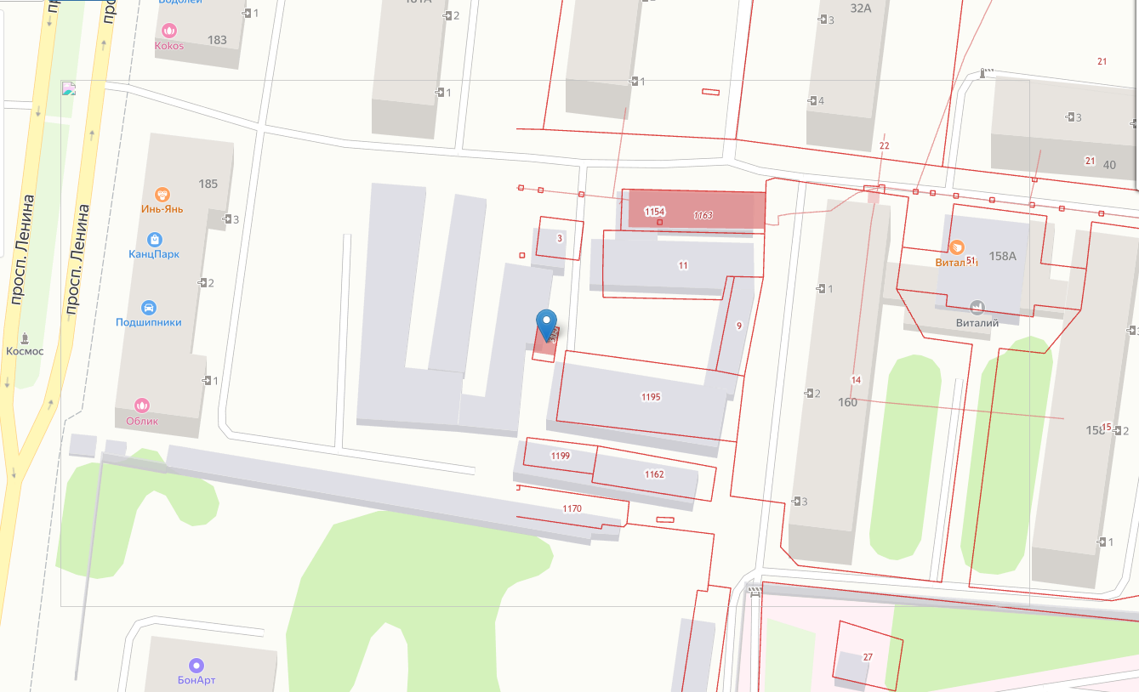
План земельного участка из публичной кадастровой карты

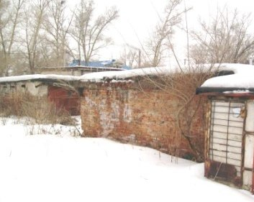 | 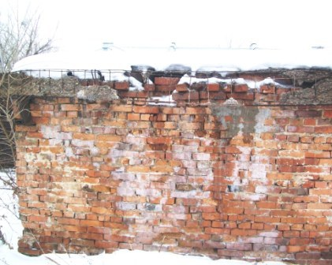
Гараж по Ленина 185Г,  Общий вид с северо-востока | Гараж по Ленина 185Г,  Состояние кирпичной кладки
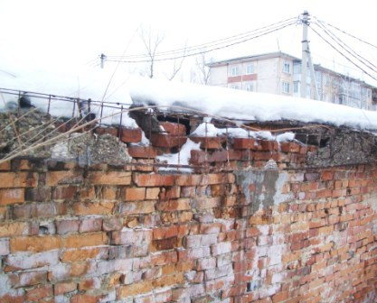 | 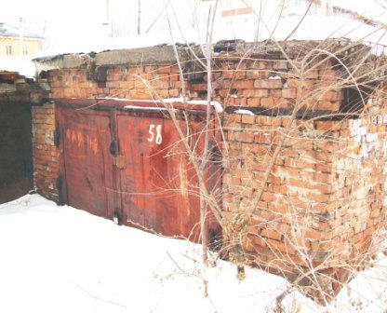
Гараж по Ленина 185Г,  Разрушение плиты перекрытия | Гараж по Ленина 185Г,  Ворота на южной стене
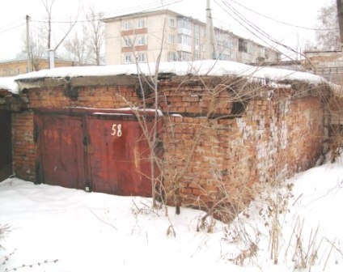 | 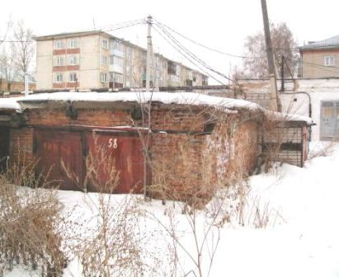
Гараж по Ленина 185Г,  Общий вид с юго-востока | Гараж по Ленина 185Г,  Занос снегом зимой

